Министерство науки и высшего образования РФ

Федеральное государственное автономное

образовательное учреждение высшего образования

**«СИБИРСКИЙ ФЕДЕРАЛЬНЫЙ УНИВЕРСИТЕТ»**

|  |
| --- |
| Институт космических и информационных технологий |
| институт |
| Кафедра вычислительной техники |
| кафедра |

**ОТЧЕТ ПО ПРАКТИЧЕСКОЙ РАБОТЕ №2**

«Разработка спецификации требований»

|  |  |  |
| --- | --- | --- |
| Преподаватель | ____________ | Васильев В. С. |
|  | подпись, дата | инициалы, фамилия |
| Студент КИ20-07Б, 032050869 | ____________ | Безе Л. В. |
| номер группы, зачетной книжкой | подпись, дата | инициалы, фамилия |
| Студент КИ20-07Б, 032049746 | ____________ | Джумаев А. М. |
| номер группы, зачетной книжкой | подпись, дата | инициалы, фамилия |
| Студент КИ20-07Б, 032048776 | ____________ | Иванов И. С. |
| номер группы, зачетной книжкой | подпись, дата | инициалы, фамилия |
| Студент КИ20-07Б, 032049829 | ____________ | Оникиенко К. А. |
| номер группы, зачетной книжкой | подпись, дата | инициалы, фамилия |
| Студент КИ20-07Б, 032050342 | ____________ | Таханов А. М. |
| номер группы, зачетной книжкой | подпись, дата | инициалы, фамилия |

Красноярск 2023

**Содержание**

1 Задание 3

2 Описание API сервера 4

3 Описание прецедентов 6

4 Текстовое представление и макеты интерфейса 7

5 Мобильный макет интерфейса 11

# Задание

В рамках работы нужно сделать следующее:

* описание API сервера (набор «запросов», необходимых для работы приложения, формат пересылаемых сообщений).
* описание прецедентов (графическое представление и текстовое описание) для клиентского приложения.

Вариант: игра «UNO»

Спецификации (правила) к выбранному варианту задания (игра «UNO»):

1. Каждому раздаётся по 7 карт рубашкой вверх. Остальные карты кладутся рубашкой вверх – это колода «Прикуп». Верхняя карта из колоды «Прикуп» переворачивается, кладётся рядом и становится первой картой колоды «Сброс».
2. Игроки ходят по часовой стрелке.
3. Во время своего хода игрок имеет право выложить одну карту на колоду «Сброс» по следующим правилам:

- карта должна быть того же цвета,

- карта должна иметь ту же цифру, или ту же картинку.

1. При отсутствии подходящий карты игрок берёт одну карту из колоды «Прикуп». Если карта удовлетворяет указанным выше условиям – игрок может выложить карту на колоду «Сброс», если не удовлетворяет – игрок оставляет карту себе, ход переходит к следующему игроку.
2. Игрок обязан предупредить, что у него осталась одна карта. Выкладывая предпоследнюю карту, игрок должен сказать: «УНО!». Если игрок этого не делает, другие игроки могут за него сказать: «УНО!». За забывчивость игрок, вовремя не сказавший: «УНО!», берёт из колоды «Прикуп» две карты.
3. Игра продолжается до тех пор, пока кто-то один из игроков не скинет все карты. Выигрывает игрок, который первым скидывает свои карты.

# Описание API сервера

Для работы клиентского приложения, написанного на type-script необходим следующий набор запросов, который изображен на рисунках 1-8.



Рисунок 1 — Запрос ввода пользовательского имени



Рисунок 2 — Запрос редактирования пользовательского имени







Рисунок 3 — Запрос на создания лобби



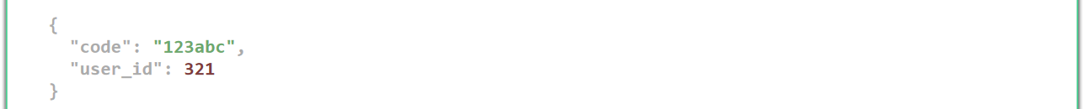

Рисунок 4 — Запрос на подключение к лобби



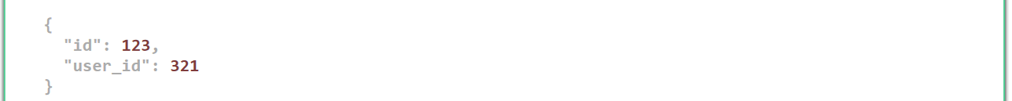

Рисунок 5 — Запрос на выход из лобби



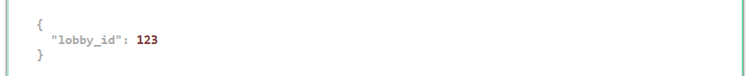

Рисунок 6 — Запрос на подключение к лобби



Рисунок 7 — Запрос на получении информации игровой сессии

Стоит отметить, что запрос на получение информации будет происходить каждую секунду для поддержания актуальности.



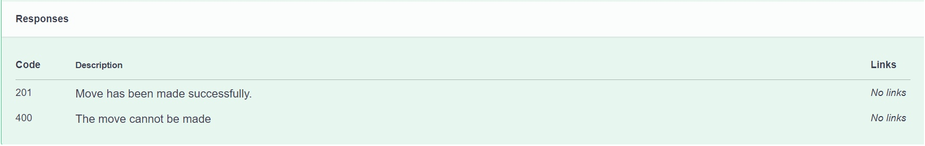

Рисунок 8 — Запрос на совершение хода

# Описание прецедентов

Диаграмма прецедентов игры «UNO» можно увидеть на рисунке 9.

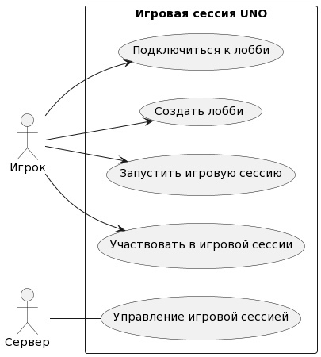

Рисунок 9 — Диаграмма прецедентов

# Текстовое представление и макеты интерфейса

**Название прецедента:** создать лобби.

**Цель сценария:** создать лобби.

**Предусловия:** открыто главное меню игры (рисунок 10).

Основной сценарий:

1. Нажать на кнопку «Создать лобби» (рисунок 11).
2. Выбрать количество игроков.
3. Нажать кнопку «Создать»

**Постусловия:** в базе данных появляется сущность «лобби» с уникальным идентификатором, пользовательским именем и количеством игроков. Также в базе данных у сущности игрок записывается идентификатор лобби в поле «ID лобби» и назначается роль «хост».

**Название прецедента:** подключиться к лобби.

**Цель сценария:** подключиться к лобби.

**Предусловия:** открыто главное меню игры (рисунок 10).

Основной сценарий:

1. Нажать на кнопку «Подключится к лобби» (рисунок 12).
2. Ввести код игры для подключения к лобби.
3. Нажать на кнопку «Подключиться»

**Постусловия:** в базе данных у сущности игрок записывается идентификатор лобби в поле «ID лобби».

Рисунок 10 — Главное меню игры

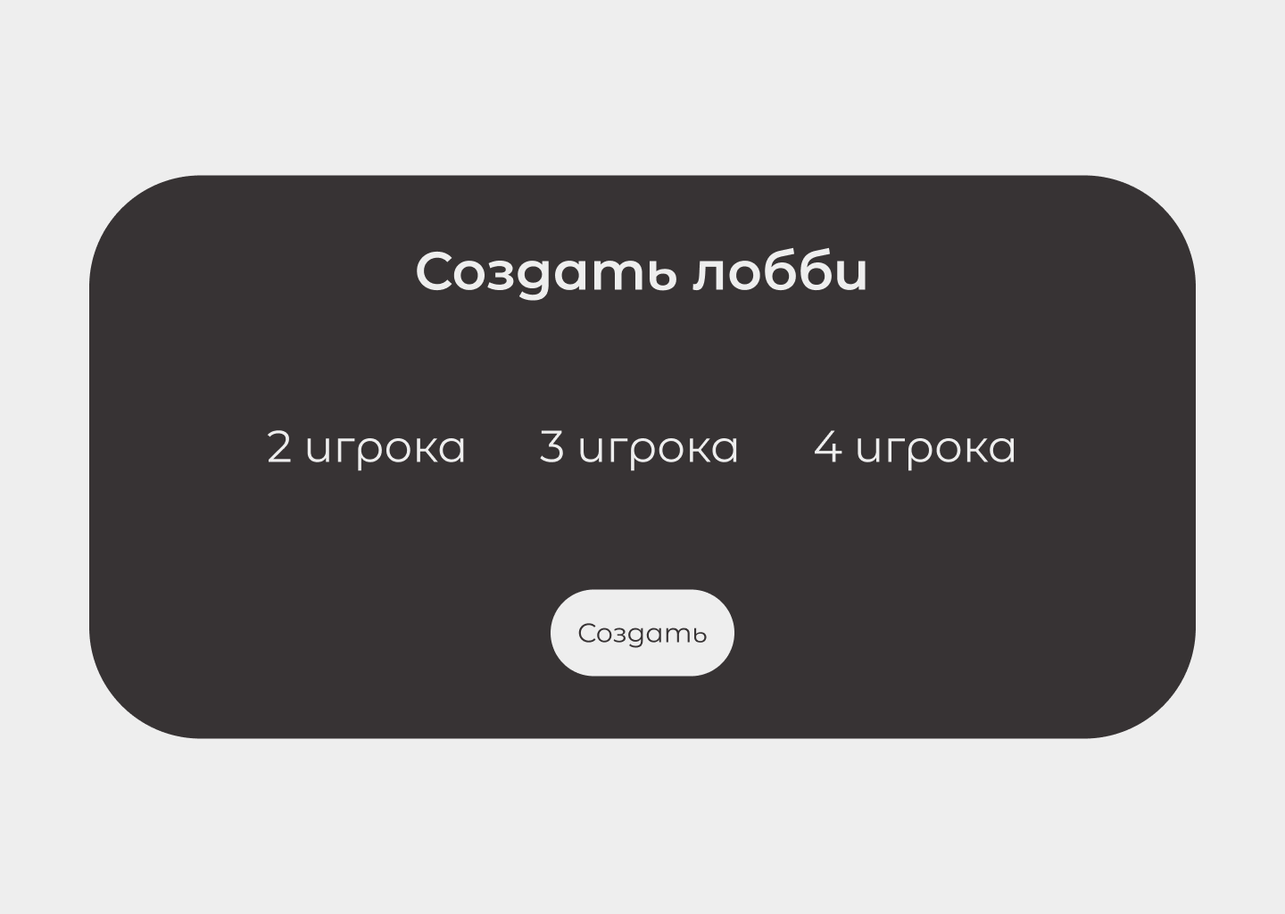

Рисунок 11 — Окно создания лобби

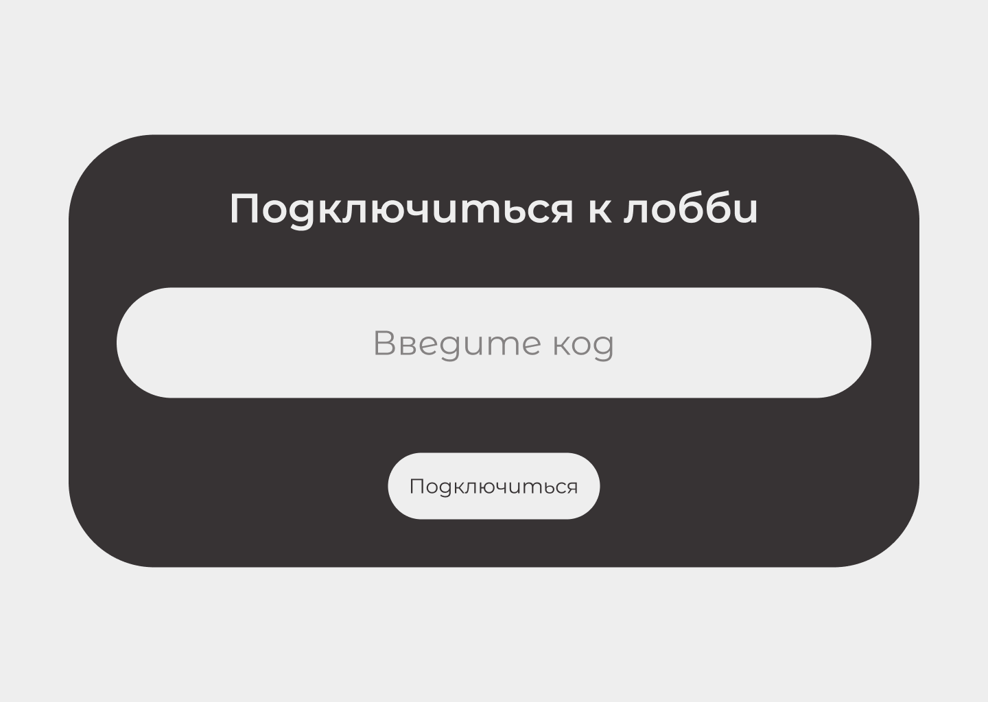

Рисунок 12 — Окно подключения к лобби

**Название прецедента:** запустить сессию.

**Цель сценария:** запустить игровую сессию.

**Предусловия:** открыто лобби, и набрано необходимое количество игроков (рисунок 13).

Основной сценарий:

1. Нажать на кнопку «Начать игру».

**Постусловия:** сервер генерирует «руку» каждого игрока, а также начальную карту. Далее сервер выбирает какой игрок будет ходить первым.

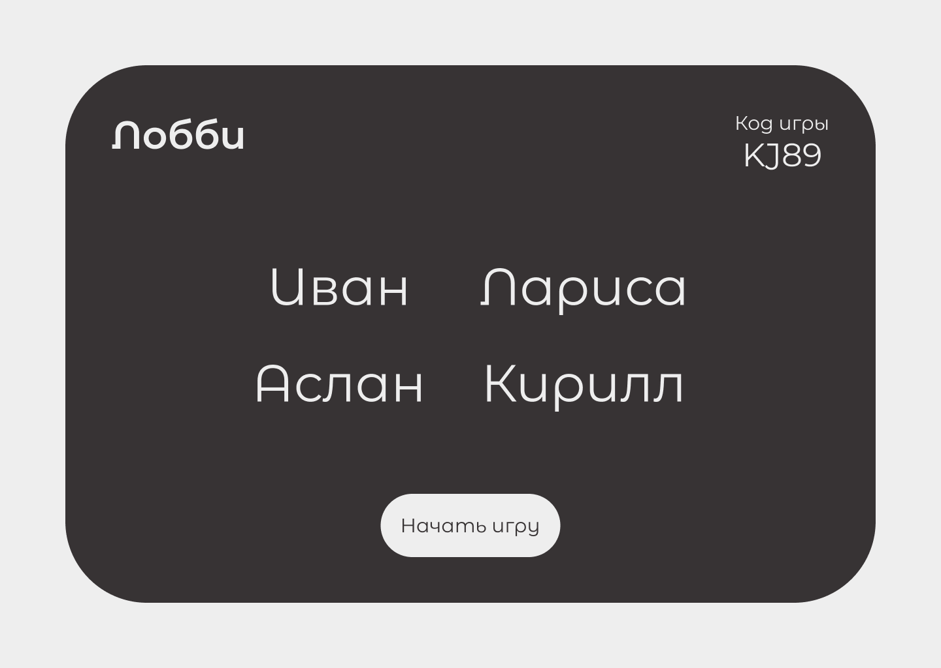

Рисунок 13 — Окно лобби

Игровая сессия изображена на рисунке 14.

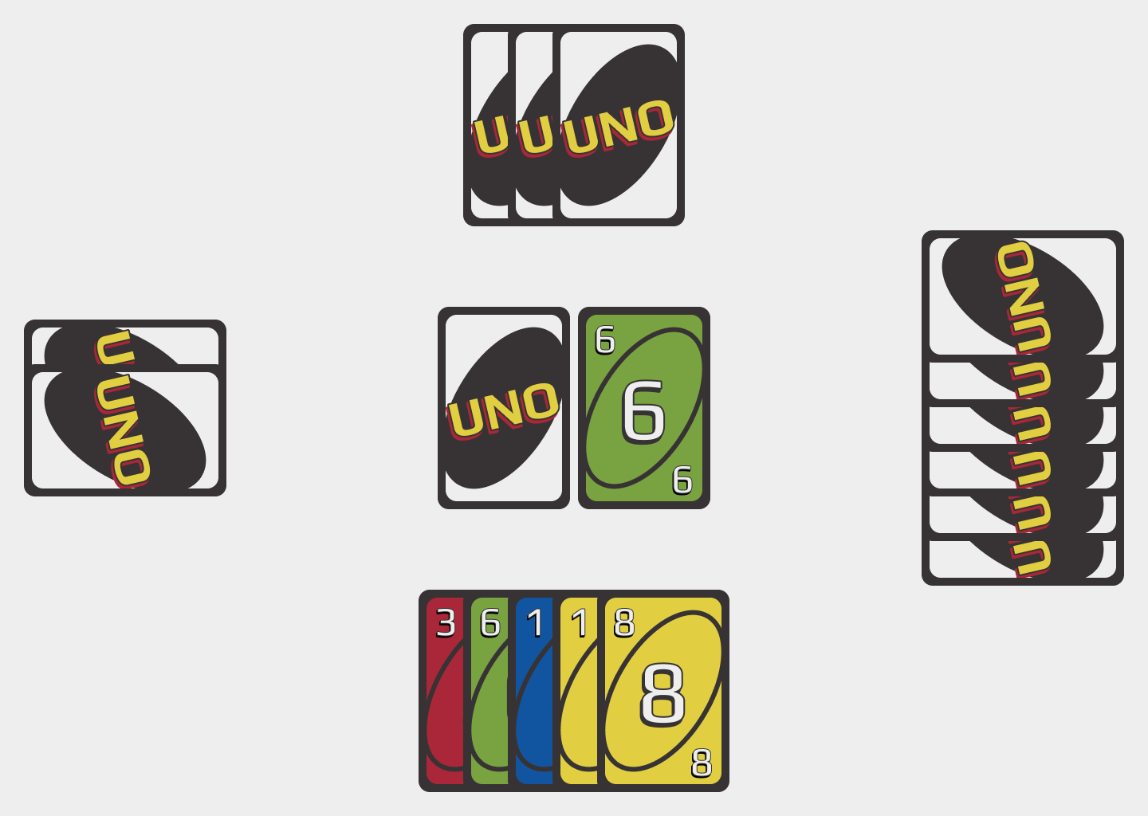

Рисунок 14 — Макет игровой сессии

# Мобильный макет интерфейса

На рисунках 15-19 можно увидеть макеты интерфейса для мобильной версии игры.

|  |  |
| --- | --- |
|  |  |
| Рисунок 15 — Меню игры | Рисунок 16 — Создание лобби |
|  |  |
|  |  |
| Рисунок 17 — Подключение к лобби | Рисунок 18 — Лобби |

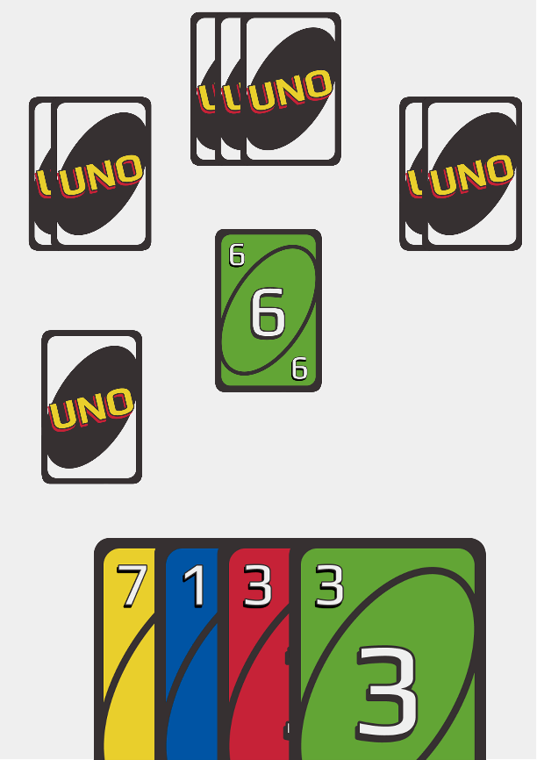

Рисунок 19 — Игровой процесс